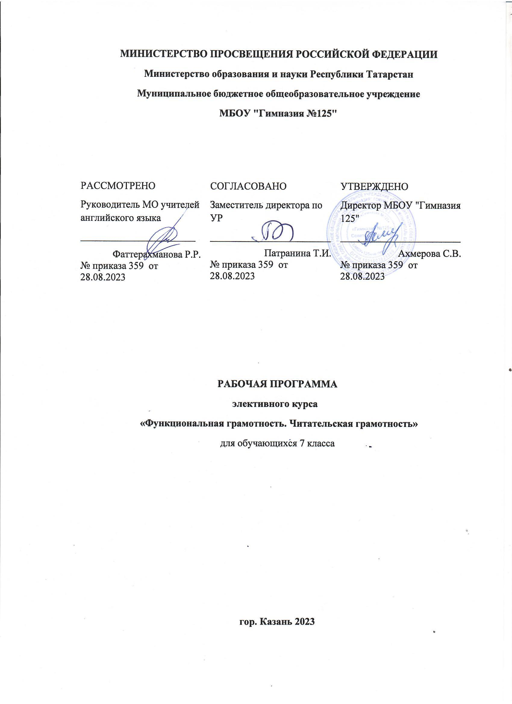

ПОЯСНИТЕЛЬНАЯ ЗАПИСКА

Программа по английскому языку элективного курса «Функциональная грамотность. Читательская грамотность» составлена в соответствии с требованиями Федерального государственного образовательного стандарта основного общего образования и направлена на формирование и развитие читательских навыков на английском языке учащихся 7 классов.
Программа для учащихся 7 класса реализуется на шестом году обучения английскому языку.
Программа рассчитана на 17 учебных часов, 1 час в неделю.

Рабочая программа составлена на основе серии пособий «Функциональная грамотность. Учимся для жизни. Сборник эталонных заданий». Учебное пособие для общеобразовательных организаций; под редакцией Г.С. Ковалёвой, Л.О. Рословой. – М.; СПб.: Просвещение, 2020», учебного пособия для общеобразовательных организаций «Развитие функциональной грамотности обучающихся основной школы: методическое пособие для педагогов / Под общей редакцией Л.Ю. Панариной, И.В. Сорокиной, О.А. Смагиной, Е.А. Зайцевой. – Самара: СИПКРО, 2019»

Цель программы: развитие функциональной грамотности учащихся 7 классов как индикатор качества и эффективности образования, равенства доступа к образованию. Понимать, использовать, оценивать тексты на английском языке, размышлять о них и заниматься чтением для того, чтобы достигать своих целей, расширять свои знания и возможности, участвовать в социальной жизни.

Задачи программы:
- учебно-познавательные задачи, направленные на формирование и оценку навыка самостоятельного приобретения, переноса и интеграции знаний как результата использования знаково-символических средств и/или логических операций сравнения, анализа, синтеза, обобщения, интерпретации, оценки, классификации по родовидовым признакам, установления аналогий и причинно-следственных связей, построения рассуждений, соотнесения с известным, требующие от учащихся более глубокого понимания изученного и/или выдвижения новых для них идей, иной точки зрения, создания или исследования новой информации, преобразования известной информации, представления её в новой форме, переноса в иной контекст и т. п.;
- учебно-практические задачи, направленные на формирование и оценку навыка коммуникации, требующие создания письменного или устного текста/высказывания с заданными параметрами: коммуникативной задачей, темой, объёмом, форматом.

Основные психолого-педагогические принципы реализации программы.
Для достижения целей программы необходимо строить внеурочную деятельность в соответствии со следующими принципами:
Принцип гуманистической направленности. При организации внеурочной деятельности в максимальной степени учитываются интересы и потребности детей, поддерживаются процессы становления и проявления индивидуальности и субъектности школьников, создаются условия для формирования у учащихся умений и навыков самопознания, самоопределения, самореализации, самоутверждения.
Принцип личностно-деятельностного подхода предполагает, что в процессе внеурочной деятельности максимально учитываются национальные, половозрастные, индивидуально-
психологические, статусные особенности обучающегося. Этот учет осуществляется через содержание и форму самих учебных заданий, через характер общения с учеником. Адресованные ученику вопросы, замечания, задания в условиях личностно-деятельностного подхода стимулируют их личностную, интеллектуальную активность, поддерживают и направляют их учебную деятельность без излишнего фиксирования ошибок, промахов, неудачных действий. Этот подход формирует активность самого ученика, его готовность к учебной деятельности, к решению проблемных задач за счет равно-партнерских, доверительных субъектно-субъектных отношений с педагогом.
Реализация принципа научности предполагает обучение и воспитание на основе новейших достижений педагогики, психологии, методики, передового педагогического опыта, настойчивого внедрения в практику рекомендаций и научной организации педагогического труда.
Принцип системности. Создается система внеурочной деятельности младших школьников, в которой устанавливаются взаимосвязи между: всеми участниками внеурочной деятельности – учащимися, педагогом, родителями; основными компонентами организуемой деятельности – целевым, содержательно-деятельностным и оценочно-результативным; урочной и внеурочной деятельностью; региональной, муниципальной, общешкольной, классной, индивидуальной системами воспитания и дополнительного образования школьников.
Принцип доступности заключается в необходимости соответствия содержания, методов и форм внеурочной деятельности возрастным особенностям обучающихся, уровню их развития. Однако доступность не должна подменяться «легкостью», обучение не может обойтись без напряжения умственных сил учащихся.
Принцип наглядности означает привлечение различных наглядных средств в процесс усвоения обучающимися знаний и формирования у них различных умений и навыков. Сущность принципа наглядности состоит в обогащении учащихся чувственным познавательным опытом, необходимым для полноценного овладения абстрактными понятиями.
Принцип успешности и социальной значимости. Усилия педагога направляются на формирование у детей потребности в достижении успеха. Важно, чтобы достигаемые ребенком результаты были не только личностно значимыми, но и ценными для окружающих, особенно для его одноклассников, членов школьного коллектива, представителей ближайшего социального окружения учебного заведения.

Личностные, метапредметные и предметные результаты освоения курса
Личностные результаты:
- готовность ученика целенаправленно использовать знания в учении и в повседневной жизни для поиска и исследования информации, представленной в различной форме;
- способность характеризовать собственные знания и умения по предметам, формулировать вопросы, устанавливать, какие из предложенных учебных и практических задач могут быть им успешно решены;
- познавательный интерес к различной информации; читательский интерес.
Метапредметные результаты:
- находит и извлекает информацию в различном контексте;
- объясняет и описывает явления на основе полученной информации;
- анализирует и интегрирует полученную информацию;
- формулирует проблему, интерпретирует и оценивает её;
- делает выводы, строит прогнозы, предлагает пути решения
Предметные результаты:
Обучающийся получит возможность научиться:
- анализировать изменения своего эмоционального состояния в процессе чтения, получения и переработки полученной информации и её осмысления;
- структурировать текст, используя списки, оглавление, разные виды планов;
- преобразовывать текст, используя новые формы представления информации: диаграммы, таблицы, схемы, переходить от одного представления данных к другому;
интерпретировать текст;
- сравнивать и противопоставлять заключённую в тексте информацию разного характера;
- обнаруживать в тексте доводы в подтверждение выдвинутых тезисов;
- делать выводы из сформулированных посылок;
- выводить заключение о намерении автора или главной мысли текста.

Виды речевой деятельности
Говорение
Диалогическая речь
Совершенствование владения всеми видами диалога на основе новой тематики и расширения ситуаций официального и неофициального общения.
Развитие умений: участвовать в беседе/дискуссии на знакомую тему, осуществлять запрос информации, обращаться за разъяснениями, выражать свое отношение к высказыванию партнера, свое мнение по обсуждаемой теме.
Обучающийся получит возможность научиться:
Диалог этикетный
Начинать, поддерживать и заканчивать разговор.
Поздравлять, выражать пожелания и реагировать на них.
Выражать благодарность.
Выражать согласие/отказ.
Диалог-расспрос
Сообщать фактическую информацию (кто, что, как, где, куда, когда, с кем, почему).
Отвечать на вопросы разных видов.
Самостоятельно запрашивать информацию.
Диалог-побуждение к действию
Соглашаться/не соглашаться выполнить просьбу.
Давать советы.
Принимать/не принимать советы партнёра.
Приглашать к действию/взаимодействию.
Диалог-обмен мнениями
Выслушивать сообщения/мнение партнёра.
Выражать согласие/несогласие с мнением партнёра.
Комбинированный диалог
Сообщать информацию и выражать своё мнение.
Монологическая речь
Совершенствование владения разными видами монолога, включая высказывания в связи с увиденным/прочитанным, сообщения (в том числе при работе над проектом).
Развитие умений: делать сообщения, содержащие наиболее важную информацию по теме/проблеме; кратко передавать содержание полученной информации; рассказывать о себе, своем окружении, своих планах, обосновывая свои намерения/поступки; рассуждать о фактах/событиях, приводя примеры, аргументы, делая выводы; описывать особенности жизни и культуры своей страны и страны/стран изучаемого языка.
Обучающийся получит возможность научиться:
- передавать содержание, основную мысль прочитанного с опорой и без опоры на текст.
- излагать содержание прочитанного текста.

Содержание учебного курса

Раздел 1: «Работа с текстом: поиск информации и понимание прочитанного» - 6ч
Восприятие на слух и понимание различных видов сообщений. Типы речи. Речь
книжная и разговорная. Художественный стиль речи. Изобразительно-выразительные
средства. Текст, его основные признаки. Тема текста, основная мысль текста, идея.
Авторская позиция. Заголовок текста. Вычленение из текста информации, конкретных
сведений, фактов, заданных в явном виде. Основные события, содержащиеся в тексте, их
последовательность. Развитие мысли в тексте. Способы связи предложений в тексте.
Средства связи предложений в тексте. Смысловые части текста, абзац, план
текста. Упорядочивание информации по заданному основанию. Существенные признаки
объектов, описанных в тексте, их сравнение. Разные способы представления информации:
словесно, в виде рисунка, символа, таблицы, схемы. Виды чтения: ознакомительное,
изучающее, поисковое, выбор вида чтения в соответствии с целью чтения. Источники
информации: справочники, словари. Использование формальных элементов текста
(подзаголовки, сноски) для поиска нужной информации.

Раздел 2: «Работа с текстом: преобразование и интерпретация информации» - 6ч
Подробный и сжатый пересказ. Вопросы по содержанию текста. Формулирование
выводов, основанных на содержании текста. Аргументы, подтверждающие вывод.
Преобразование информации, полученной из рисунка, в текстовую задачу. Заполнение
предложенных схем с опорой на прочитанный текст. Выступление перед аудиторией

Раздел 3: «Работа с текстом: оценка информации» - 5ч

Оценка содержания, языковых особенностей и структуры текста, места и роли
иллюстраций в тексте. Выражение собственного мнения о прочитанном, его аргументация.
Достоверность и недостоверность информации в тексте, недостающая или избыточная
информация.
Соотнесение позиции автора текста с собственной точкой зрения.
Сопоставление различных точек зрения на информацию.

Календарно-тематическое планирование

№ занятия | Тема | Планируемый предметный результат обучения,  термины и понятия, виды учебной деятельности. | Кол-во часов
1 | Вводное занятие. Цели курса | Знакомятся с целями курса, определение собственных целей | 1
2 | Работа с текстом. Определение основной темы в произведении | Работают с текстом | 1
3 | Сопоставление содержания текстов разговорного стиля | Осваивают разные виды чтения: просмотровое, ознакомительное, поисковое, изучающее чтение, понимание текста | 1
4 | Работа с текстом: как выделить главную мысль текста или его частей? | Интерпретируют текст, выделяют главную мысль текста и его частей | 1
5 | Вычленение нужной информации из текстов-описания разного функционального назначения | Используют содержания текстов для достижения собственных целей,для развития своих знаний | 1
6 | «Чтение с вопросами» | Находят в тексте информации, заданной в явном или неявном виде | 1
7 | Работа со сплошным текстом | Находят в тексте информации, заданной в явном или неявном виде | 1
8 | Поиск комментариев, подтверждающих основную мысль текста, предложенного для анализа | Поиск материала к основной мысли текста | 1
9 | Работа с не сплошным текстом: информационные листы и объявления | Учатся писать деловые объявления | 1
10 | Работа с не сплошным текстом: графики и диаграммы | Учатся строить графики | 1
11 | Чтение и решение учебных текстов. Тестовые задания с выбором ответа | Находят в тексте информацию, заданную в явном или неявном виде | 1
12 | Чтение и решение учебных текстов. Тестовые задания с развёрнутым ответом на вопрос | Находят в тексте информацию, заданную в явном или неявном виде | 1
13 | Работа с не сплошным текстом: таблицы и карты. | Учатся строить таблицы | 1
14 | Обобщение и систематизация материала. Анализ текста | Тренировка в практике | 1
15 | Работа с текстом: преобразование и интерпретация информации | Сравнивают и противопоставляют заключённой в тексте информацию разного характера | 1
16 | Обобщение прочитанного. Беседа по содержанию текста | Понимают и оценивают содержание текста | 1
17 | Обобщение и заключение. Итоговое занятие | Обобщение и систематизация знаний учащихся по курсу | 1

Список используемой литературы
- Авторская программа общеобразовательных учреждений «Английский язык»,5- 9 класс, Н.И. Быкова, М.Д. Поспелова.- М: «Просвещение», 2012
- Английский язык.7 класс: Учебник для общеобразовательных учреждений / Н. И. Быкова, Дж. Дули, М. Д. Поспелова, В. Эванс. М.: Просвещение, 2020
- «Функциональная грамотность. Учимся для жизни. Сборник эталонных заданий». Учебное пособие для общеобразовательных организаций; под редакцией Г.С. Ковалёвой, Л.О. Рословой. – М.; СПб.: Просвещение, 2020»
- «Развитие функциональной грамотности обучающихся основной школы: методическое пособие для педагогов / Под общей редакцией Л.Ю. Панариной, И.В. Сорокиной, О.А. Смагиной, Е.А. Зайцевой. – Самара: СИПКРО, 2019»

